|  |  |
| --- | --- |
| 1-02 | BỘ GIÁO DỤC VÀ ĐÀO TẠO  **TRƯỜNG ĐẠI HỌC CÔNG NGHỆ TP. HỒ CHÍ MINH** |

**BÁO CÁO**

**ĐỒ ÁN LẬP TRÌNH MẠNG MÁY TÍNH**

**ĐỀ TÀI: QUẢN LÝ SINH VIÊN**

Ngành: **Công Nghệ Thông Tin**

Giảng viên hướng dẫn: Đàm Minh Lịnh

Sinh viên thực hiện:

Nguyễn Hữu Bằng MSSV: 2080600938 Lớp: 20DTHE1

Nguyễn Trần Kim Dung MSSV: 2080600208 Lớp: 20DTHE1

Nguyễn Trung Thiên MSSV: 2080600139 Lớp: 20DTHD4

Lê Minh Hiếu MSSV: 2080600320 Lớp: 20DTHD4

TP. Hồ Chí Minh, 2022

# LỜI MỞ ĐẦU

Ngày nay ứng dụng Công Nghệ Thông Tin trong lĩnh vực quản lý & sản xuất ngày càng sâu rộng, những phần mềm đã góp phần vào việc phát triển quản lý các sản phẩm của các doanh nghiệp, phần mềm góp phần tiết kiệm sức lao động của con người, sự quản lý trở nên chính xác, nhanh gọn và chuyên nghiệp hơn. Mục tiêu của bài báo cáo do nhóm em khởi tạo nên hướng tới đối tượng là người dùng cuối, lấy ý tưởng từ việc quản lý sinh viên. Phần mềm được viết để cho bộ phận quản lý sinh viên có thể nắm được thông tin và số lượng sinh viên để từ đó họ có thể quản lý điểm dễ dàng. Bài báo cáo này là tự xây dựng được một phần mềm Quản Lý Sinh Viên trên nền tảng ngôn ngữ JAVA dựa vào mô hình Client-Server, tham khảo Code các bài thực hành thầy đã cung cấp, nhóm chúng em đã bổ sung và kết nối thêm các chức năng và giao diện mà một phần mềm Quản Lý Sinh Viên cơ bản cần có. Do việc học hành và thời gian còn nhiều hạn chế nên việc lập trình còn nhiều sai sót. Mong được thầy và các bạn đóng góp chỉ dẫn thêm để phần mềm hoàn thiện hơn. Nhóm chúng em cũng xin chân thành cảm ơn thầy ThS. Đàm Minh Lịnh đã tận tình hướng dẫn, chỉ bảo trong môn học Lập Trình Mạng để nhóm em có được những hiểu biết cần thiết cho việc lập trình phần mềm này.

# **LỜI CẢM ƠN**

Chúng em xin chân thành gửi lời cảm ơn đến giáo viên hướng dẫn Đàm Minh Lịnh ,trong quãng thời gian qua thầy đã dạy chúng em những bài học quý giá, thầy đã tạo điều kiện rất tốt để chúng em có thể hoàn thành đồ án môn Lpaaj Trình Mạng. Cảm ơn thầy vì là người dẫn dắt và cũng là người giải đáp mọi thắc mắc về môn học dù thầy có bận trăm công ngàn việc.Chúng em vẫn còn non trẻ tay nghề, không có nhiều kinh nghiệm trong việc xử lý một số vấn đề trong đồ án và làm word vẫn chưa đẹp mắt, đồng thời do trình độ lý luận cũng như kinh nghiệm thực tiễn còn hạn chế nên bài báo cáo không thể tránh khỏi những thiếu sót, chúng em rất mong nhận được ý kiên đóng góp từ thầy để chúng em có thể nắm được những sai sót quan trọng của mình và sẽ hoàn thành tốt hơn với đồ án chuyên ngành sắp tới.

Xin chân thành cảm ơn thầy!

# MỤC LỤC HÌNH

Hình 1: Sơ đồ mô tả thuật toán 12

Hình 2: Sơ đồ quá trình mã hóa DES 14

Hình 3: Sơ đồ TCP 15

Hình 4: Diagram 16

Hình 5: Query SQL 17

Hình 6: Query SQL 18

Hình 7: Form Đăng nhập 19

Hình 8: Thông báo đăng nhập thất bại 19

Hình 9: From Đăng ký 20

Hình 10:Database User 20

Hình 11: Thông báo đăng ký thành công. 20

Hình 12: Thông báo đăng nhập thành công. 21

Hình 13: Thông báo thêm thành công. 21

Hình 14: Thông báo cập nhật thành công. 22

Hình 15: Thông báo xóa thành công. 22

Hình 16: Database Sinh viên đã được mã hóa DES. 23

Hình 17: Thông báo thoát chương trình. 23

# MỤC LỤC

LỜI MỞ ĐẦU 2

LỜI CẢM ƠN 3

MỤC LỤC HÌNH 4

MỤC LỤC CHỮ 5

CHƯƠNG I: TỔNG QUAN VỀ ĐỀ TÀI 6

CHƯƠNG II: CƠ SỞ LÝ THUYẾT 8

2.1. TCP (*Transmission Control Protocol* - "Giao thức điều khiển truyền vận"). 8

2.2.1. Hoạt động của giao thức 9

2.2.2. Thiết lập kết nối 9

2.2.3. Truyền dữ liệu 10

2.2. DES (viết tắt của Data Encryption Standard, hay Tiêu chuẩn Mã hóa Dữ liệu). 10

2.2.1. Mô tả thuật toán 11

2.2.2. Quá trình mã hóa DES 13

2.2.3. Giải mã DES 13

CHƯƠNG III: SƠ ĐỒ 15

3.1. Mô hình 15

3.2. Hình ảnh 15

3.3. Kết luận và nhận xét 23

CHƯƠNG IV: Nhận Xét 24

Hướng phát triển đề tài: 24

# CHƯƠNG I: TỔNG QUAN VỀ ĐỀ TÀI

Công nghệ là sự [phát minh](https://vi.wikipedia.org/wiki/Ph%C3%A1t_minh" \o "Phát minh), sự thay đổi, việc sử dụng, và [kiến thức](https://vi.wikipedia.org/wiki/Ki%E1%BA%BFn_th%E1%BB%A9c" \o "Kiến thức) về các [công cụ](https://vi.wikipedia.org/wiki/C%C3%B4ng_c%E1%BB%A5" \o "Công cụ), [máy móc](https://vi.wikipedia.org/wiki/M%C3%A1y_m%C3%B3c), [kỹ thuật](https://vi.wikipedia.org/wiki/K%E1%BB%B9_thu%E1%BA%ADt), kỹ năng nghề nghiệp, [hệ thống](https://vi.wikipedia.org/wiki/H%E1%BB%87_th%E1%BB%91ng" \o "Hệ thống), và phương pháp [tổ chức](https://vi.wikipedia.org/wiki/T%E1%BB%95_ch%E1%BB%A9c" \o "Tổ chức), nhằm giải quyết một vấn đề, cải tiến một giải pháp đã tồn tại, đạt một mục đích, hay thực hiện một chức năng cụ thể đòi hỏi hàm lượng chất xám cao. Công nghệ ảnh hưởng đáng kể lên khả năng kiểm soát và thích nghi của [con người](https://vi.wikipedia.org/wiki/Con_ng%C6%B0%E1%BB%9Di" \o "Con người) cũng như của những [động vật](https://vi.wikipedia.org/wiki/%C4%90%E1%BB%99ng_v%E1%BA%ADt" \o "Động vật) khác vào [môi trường tự nhiên](https://vi.wikipedia.org/wiki/M%C3%B4i_tr%C6%B0%E1%BB%9Dng_t%E1%BB%B1_nhi%C3%AAn" \o "Môi trường tự nhiên) của mình. Nói một cách đơn giản, công nghệ là sự ứng dụng những phát minh khoa học vào những mục tiêu hoặc sản phẩm thực tiễn và cụ thể phục vụ đời sống con người, đặc biệt trong lĩnh vực công nghiệp hoặc thương mại. Bởi vậy trong thời đại phát triển hiện nay con người không thể thiếu công nghệ

Cách mạng công nghiệp 4.0 đó là sự kết hợp cao độ giữa hệ thống siêu kết nối vật lý và kỹ thuật số với tâm điểm là internet, vạn vật kết nối(IoT) và trí tuệ nhân tạo. Cụm từ cách mạng công nghiệp 4.0 đang được nhắc đến rất nhiều từ cấp nhà nước, đến doanh nghiệp và trường đại học, như một thách thức và cơ hội để phát triển đất nước.

Nhưng trong thực tế, đất nước chúng ta vẫn còn đang ở giai đoạn công nghiệp 1.0 và 2.0 - đó là giai đoạn cơ khí hóa, cơ sở hạ tầng, hệ thống cầu đường, bến cảng sân bay đang được xây dựng mạnh mẽ.

Đường sắt Việt Nam rất lạc hậu, tốc độ tàu thấp do khổ đường ray hẹp từ thời Pháp thuộc, thường xuyên có tai nạn do xung đột với giao thông đường bộ. Mặc dù sản xuất được điện từ lâu nhưng chúng ta chưa chế tạo được nhiều chủng loại động cơ, chưa sản xuất được các máy công cụ vốn là động lực chính cho dây chuyền lắp ráp, sản xuất hàng loạt - một đặc trưng của CMCN 2.0. Chúng ta chỉ chế tạo được động cơ không đồng bộ công suất nhỏ và vừa cho các ứng dụng đơn giản như bơm nước, quạt gió, băng tải... Hầu hết các dây chuyền công nghệ và dây chuyền lắp ráp hiện nay được nhập ngoại.

Do vậy, không thể cho rằng chúng ta đã làm xong CMCN 2.0 và càng không thể cho rằng chúng ta đã thực hiện CMCN 3.0, bởi việc tự động hóa toàn diện sản xuất - đặc trưng của giai đoạn này còn xa vời với công nghiệp Việt Nam.

Dù vậy, một số ngành đã bắt kịp CMCN 3.0 như công nghệ thông tin, viễn thông và đã có một số yếu tố của CMCN 4.0 như in 3D (đã tạo ra một mảnh sọ nhân tạo để vá sọ cho bệnh nhân ở Bệnh viện Chợ Rẫy năm 2016), trí tuệ nhân tạo (đã có một số sản phẩm). Bởi vậy ngành công nghệ thông tin là một trong những ngành học được chú trọng trong hệ thống đào tạo của trường Đại học Công nghệ thông tin cũng như các trường Đại học khác có đào tạo ngành học này. Nó được xem là ngành đào tạo mũi nhọn hướng đến sự phát triển của công nghệ và khoa học kỹ thuật trong thời đại số hóa ngày nay. Và khi nhắc đến ngành công nghệ thông tin thì không ai mà không biết về ngôn ngữ java. Vậy java là gì? Java là một ngôn ngữ lập trình được sử dụng rộng rãi để viết mã cho các ứng dụng web. Ngôn ngữ này là lựa chọn phổ biến của các nhà phát triển trong hơn 2 thập niên. Hiện nay có hàng triệu ứng dụng Java đang được sử dụng. Java là một ngôn ngữ đa nền tảng, hướng đến đối tượng, lấy mạng làm trung tâm và có thể được sử dụng như một nền tảng. Đây là một ngôn ngữ lập trình nhanh, bảo mật, đáng tin cậy dùng để viết mã cho mọi thứ từ ứng dụng di động, phần mềm doanh nghiệp cho đến các ứng dụng dữ liệu lớn và công nghệ phía máy chủ.

* Một số công cụ:

1. **NETBEANS**

NetBeans là IDE nguồn mở miễn phí. Nó cho phép phát triển các ứng dụng máy tính để bàn, thiết bị di động và web.

*Đặc trưng:*

* Nó cung cấp hỗ trợ đầy đủ cho Công nghệ Java mới nhất
* Hỗ trợ chỉnh sửa mã nhanh & thông minh
* Quá trình quản lý dự án dễ dàng & hiệu quả
* Phát triển giao diện người dùng nhanh chóng
* Giúp viết mã không có lỗi
* NetBeans IDE cung cấp hỗ trợ vượt trội cho các nhà phát triển C/ C++ và PHP
* NetBeans IDE có thể được cài đặt trong bất kỳ HĐH nào hỗ trợ Java, từ Windows đến Linux đến các hệ thống Mac OS X

1. **SQL server**

SQL Server chính là một hệ quản trị dữ liệu quan hệ sử dụng câu lệnh SQL để trao đổi dữ liệu giữa máy cài SQL Server và máy Client. Một Relational Database Management System – RDBMS gồm có: databases, datase engine và các chương trình ứng dụng dùng để quản lý các bộ phận trong RDBMS và những dữ liệu khác.

# CHƯƠNG II: CƠ SỞ LÝ THUYẾT

## **TCP** (*Transmission Control Protocol* - "Giao thức điều khiển truyền vận").

Là một trong các giao thức cốt lõi của [bộ giao thức TCP/IP](https://vi.wikipedia.org/wiki/TCP/IP" \o "TCP/IP). Sử dụng TCP, các ứng dụng trên các máy chủ được nối mạng có thể tạo các "kết nối" với nhau, mà qua đó chúng có thể trao đổi dữ liệu hoặc các [gói tin](https://vi.wikipedia.org/w/index.php?title=G%C3%B3i_tin&action=edit&redlink=1" \o "Gói tin (trang không tồn tại)). Giao thức này đảm bảo chuyển giao dữ liệu tới nơi nhận một cách đáng tin cậy và đúng thứ tự. TCP còn phân biệt giữa dữ liệu của nhiều ứng dụng (chẳng hạn, [dịch vụ Web](https://vi.wikipedia.org/wiki/D%E1%BB%8Bch_v%E1%BB%A5_web" \o "Dịch vụ web) và dịch vụ thư điện tử) đồng thời chạy trên cùng một máy chủ.

TCP hỗ trợ nhiều giao thức ứng dụng phổ biến nhất trên [Internet](https://vi.wikipedia.org/wiki/Internet) và các ứng dụng kết quả, trong đó có [WWW](https://vi.wikipedia.org/wiki/World_Wide_Web), [thư điện tử](https://vi.wikipedia.org/wiki/Th%C6%B0_%C4%91i%E1%BB%87n_t%E1%BB%AD" \o "Thư điện tử) và [Secure Shell](https://vi.wikipedia.org/wiki/SSH).

Trong bộ giao thức TCP/IP, TCP là tầng trung gian giữa [giao thức IP](https://vi.wikipedia.org/wiki/IP" \o "IP) bên dưới và một [ứng dụng](https://vi.wikipedia.org/w/index.php?title=%E1%BB%A8ng_d%E1%BB%A5ng_ph%E1%BA%A7n_m%E1%BB%81m&action=edit&redlink=1" \o "Ứng dụng phần mềm (trang không tồn tại)) bên trên. Các ứng dụng thường cần các kết nối đáng tin cậy kiểu [đường ống](https://vi.wikipedia.org/w/index.php?title=%C4%90%C6%B0%E1%BB%9Dng_%E1%BB%91ng&action=edit&redlink=1" \o "Đường ống (trang không tồn tại)) để liên lạc với nhau, trong khi đó, giao thức IP không cung cấp những dòng kiểu đó, mà chỉ cung cấp dịch vụ chuyển gói tin [không đáng tin cậy](https://vi.wikipedia.org/w/index.php?title=Kh%C3%B4ng_%C4%91%C3%A1ng_tin_c%E1%BA%ADy&action=edit&redlink=1" \o "Không đáng tin cậy (trang không tồn tại)). TCP làm nhiệm vụ của [tầng giao vận](https://vi.wikipedia.org/wiki/T%E1%BA%A7ng_giao_v%E1%BA%ADn" \o "Tầng giao vận) trong [mô hình OSI](https://vi.wikipedia.org/wiki/M%C3%B4_h%C3%ACnh_OSI" \o "Mô hình OSI) đơn giản của các [mạng máy tính](https://vi.wikipedia.org/wiki/M%E1%BA%A1ng_m%C3%A1y_t%C3%ADnh" \o "Mạng máy tính).

Các ứng dụng gửi các dòng gồm các [byte](https://vi.wikipedia.org/wiki/Byte) 8-bit tới TCP để chuyển qua mạng. TCP phân chia dòng byte này thành các [đoạn](https://vi.wikipedia.org/w/index.php?title=%C4%90%C6%A1n_v%E1%BB%8B_d%E1%BB%AF_li%E1%BB%87u_giao_th%E1%BB%A9c&action=edit&redlink=1" \o "Đơn vị dữ liệu giao thức (trang không tồn tại)) (*segment*) có kích thước thích hợp (thường được quyết định dựa theo kích thước của [đơn vị truyền dẫn tối đa](https://vi.wikipedia.org/w/index.php?title=MTU_(m%E1%BA%A1ng_m%C3%A1y_t%C3%ADnh)&action=edit&redlink=1" \o "MTU (mạng máy tính) (trang không tồn tại)) (MTU) của [tầng liên kết dữ liệu](https://vi.wikipedia.org/wiki/T%E1%BA%A7ng_li%C3%AAn_k%E1%BA%BFt_d%E1%BB%AF_li%E1%BB%87u" \o "Tầng liên kết dữ liệu) của mạng mà máy tính đang nằm trong đó). Sau đó, TCP chuyển các gói tin thu được tới giao thức IP để gửi nó qua một [liên mạng](https://vi.wikipedia.org/wiki/Li%C3%AAn_m%E1%BA%A1ng" \o "Liên mạng) tới mô đun TCP tại máy tính đích. TCP kiểm tra để đảm bảo không có gói tin nào bị thất lạc bằng cách gán cho mỗi gói tin một "số thứ tự" (*sequence number*). Số thứ tự này còn được sử dụng để đảm bảo dữ liệu được trao cho ứng dụng đích theo đúng thứ tự. Mô đun TCP tại đầu kia gửi lại "tin báo nhận" (*acknowledgement*) cho các gói tin đã nhận được thành công; một "đồng hồ" (*timer*) tại nơi gửi sẽ báo *time-out* nếu không nhận được tin báo nhận trong khoảng thời gian bằng một [round-trip time](https://vi.wikipedia.org/w/index.php?title=Round-trip_time&action=edit&redlink=1) (RTT), và dữ liệu (được coi là bị thất lạc) sẽ được gửi lại. TCP sử dụng [checksum](https://vi.wikipedia.org/wiki/Gi%C3%A1_tr%E1%BB%8B_t%E1%BB%95ng_ki%E1%BB%83m) (*giá trị kiểm tra*) để xem có byte nào bị hỏng trong quá trình truyền hay không; giá trị này được tính toán cho mỗi khối dữ liệu tại nơi gửi trước khi nó được gửi, và được kiểm tra tại nơi nhận.

### Hoạt động của giao thức

Không như giao thức [UDP](https://vi.wikipedia.org/wiki/UDP) - giao thức có thể lập tức gửi gói tin mà không cần thiết lập kết nối, TCP đòi hỏi thiết lập kết nối trước khi bắt đầu gửi dữ liệu và kết thúc kết nối khi việc gửi dữ liệu hoàn tất. Cụ thể, các kết nối TCP có ba pha:

1. Thiết lập kết nối
2. Truyền dữ liệu
3. Kết thúc kết nối

### Thiết lập kết nối

Để thiết lập một kết nối, TCP sử dụng một quy trình [bắt tay](https://vi.wikipedia.org/w/index.php?title=B%E1%BA%AFt_tay_(tin_h%E1%BB%8Dc)&action=edit&redlink=1" \o "Bắt tay (tin học) (trang không tồn tại)) 3 bước (*3-way handshake*) Trước khi client thử kết nối với một server, server phải đăng ký một cổng và mở cổng đó cho các kết nối: đây được gọi là mở bị động. Một khi mở bị động đã được thiết lập thì một client có thể bắt đầu mở chủ động. Để thiết lập một kết nối, quy trình bắt tay 3 bước xảy ra như sau:

1. Client yêu cầu mở cổng dịch vụ bằng cách gửi gói tin SYN (gói tin TCP) tới server, trong gói tin này, tham số sequence number được gán cho một giá trị ngẫu nhiên X.
2. Server hồi đáp bằng cách gửi lại phía client bản tin SYN-ACK, trong gói tin này, tham số acknowledgment number được gán giá trị bằng X + 1, tham số sequence number được gán ngẫu nhiên một giá trị Y.
3. Để hoàn tất quá trình bắt tay ba bước, client tiếp tục gửi tới server bản tin ACK, trong bản tin này, tham số sequence number được gán cho giá trị bằng X + 1 còn tham số acknowledgment number được gán giá trị bằng Y + 1.

Tại thời điểm này, cả client và server đều được xác nhận rằng, một kết nối đã được thiết lập.

### Truyền dữ liệu

Một số đặc điểm cơ bản của TCP để phân biệt với [UDP](https://vi.wikipedia.org/wiki/UDP):

* Truyền dữ liệu không lỗi (do có cơ chế sửa lỗi/truyền lại).
* Truyền các gói dữ liệu theo đúng thứ tự.
* Truyền lại các gói dữ liệu mất trên đường truyền.
* Loại bỏ các gói dữ liệu trùng lặp.
* Cơ chế hạn chế tắc nghẽn đường truyền.

## **DES** (viết tắt của Data Encryption Standard, hay Tiêu chuẩn Mã hóa Dữ liệu).

Là một phương pháp [mật mã hóa](https://vi.wikipedia.org/wiki/M%C3%A3_h%C3%B3a" \o "Mã hóa) được [FIPS](https://vi.wikipedia.org/w/index.php?title=FIPS&action=edit&redlink=1) (Tiêu chuẩn Xử lý Thông tin Liên bang Hoa Kỳ) chọn làm chuẩn chính thức vào năm [1976](https://vi.wikipedia.org/wiki/1976). Sau đó chuẩn này được sử dụng rộng rãi trên phạm vi thế giới. Ngay từ đầu, thuật toán của nó đã gây ra rất nhiều tranh cãi, do nó bao gồm các thành phần thiết kế mật, [độ dài khóa](https://vi.wikipedia.org/wiki/%C4%90%E1%BB%99_l%E1%BB%9Bn_kh%C3%B3a" \o "Độ lớn khóa) tương đối ngắn, và các nghi ngờ về [cửa sau](https://vi.wikipedia.org/w/index.php?title=C%E1%BB%ADa_sau&action=edit&redlink=1" \o "Cửa sau (trang không tồn tại)) để [Cơ quan An ninh quốc gia Hoa Kỳ](https://vi.wikipedia.org/w/index.php?title=C%C6%A1_quan_An_ninh_qu%E1%BB%91c_gia_Hoa_K%E1%BB%B3&action=edit&redlink=1" \o "Cơ quan An ninh quốc gia Hoa Kỳ (trang không tồn tại)) (NSA) có thể bẻ khóa. Do đó, DES đã được giới nghiên cứu xem xét rất kỹ lưỡng, việc này đã thúc đẩy hiểu biết hiện đại về [mật mã khối](https://vi.wikipedia.org/w/index.php?title=M%E1%BA%ADt_m%C3%A3_kh%E1%BB%91i&action=edit&redlink=1" \o "Mật mã khối (trang không tồn tại)) (*block cipher*) và các phương pháp [thám mã](https://vi.wikipedia.org/w/index.php?title=Th%C3%A1m_m%C3%A3&action=edit&redlink=1" \o "Thám mã (trang không tồn tại)) tương ứng.

Hiện nay DES được xem là không đủ an toàn cho nhiều ứng dụng. Nguyên nhân chủ yếu là độ dài 56 [bit](https://vi.wikipedia.org/wiki/Bit) của [khóa](https://vi.wikipedia.org/wiki/Kh%C3%B3a_(m%E1%BA%ADt_m%C3%A3)" \o "Khóa (mật mã)) là quá nhỏ. Khóa DES đã từng bị phá trong vòng chưa đầy 24 giờ. Đã có rất nhiều kết quả phân tích cho thấy những điểm yếu về mặt lý thuyết của mã hóa có thể dẫn đến phá khóa, tuy chúng không khả thi trong thực tiễn. Thuật toán được tin tưởng là an toàn trong thực tiễn có dạng [Triple DES](https://vi.wikipedia.org/w/index.php?title=Triple_DES&action=edit&redlink=1) (thực hiện DES ba lần), mặc dù trên lý thuyết phương pháp này vẫn có thể bị phá. Gần đây DES đã được thay thế bằng [AES](https://vi.wikipedia.org/wiki/AES_(m%C3%A3_h%C3%B3a)) (*Advanced Encryption Standard*, hay Tiêu chuẩn Mã hóa Tiên tiến).

Trong một số tài liệu, người ta phân biệt giữa DES (là một tiêu chuẩn) và thuật toán DEA (*Data Encryption Algorithm*, hay Thuật toán Mã hóa Dữ liệu) - thuật toán dùng trong chuẩn DES.

### Mô tả thuật toán

DES là thuật toán mã hóa theo khối, nó xử lý từng khối thông tin của bản rõ có độ dài xác định là 64 bit. Trước khi đi vào 16 chu trình chính, khối dữ liệu cần bảo mật sẽ được tách ra thành từng khối 64 bit, và từng khối 64 bit này sẽ lần lượt được đưa vào 16 vòng mã hóa DES để thực hiện. **Input:** Bản rõ M = m1m2…m64 là một khối 64 bit, khóa 64 bit K = k1k2…k64. **Output:** Bản mã 64 bit C = c1c2… c64.

* Bước 1: Sinh khóa con: Sử dụng thuật toán sinh khóa con từ khóa K ta sẽ được 16 khóa con K1, K2, … K16.
* Bước 2: Sử dụng phép hoán vị khởi đầu IP (Initial Permutation) để hoán vị các bit của M, kết quả nhận được chia thành 2 nửa là L0 = m63m62…m32, R0 = m31m30…m0.
* Bước 3: Với i chạy từ i = 1 đến 16 thực hiện: Tính các Li và Ri theo công thức: Li = Ri-1 Ri = Li-1 XOR f(Ri-1, Ki) trong đó f(Ri-1, Ki) = R(S(E(Ri-1) XOR Ki)). Việc tính f(Ri-1, Ki) sẽ được trình bày chi tiết ở phần sau.
* Bước 4: Đổi vị trí khối L16, R16 ta được khối R16L16 = b1b2…b64.
* Bước 5: Sử dụng phép hoán vị kết thúc FP(Final Permutation – nghịch đảo với hoán vị khởi đầu IP) ta thu được bản mã cần tìm : C = IP-1(b1b2…b64).

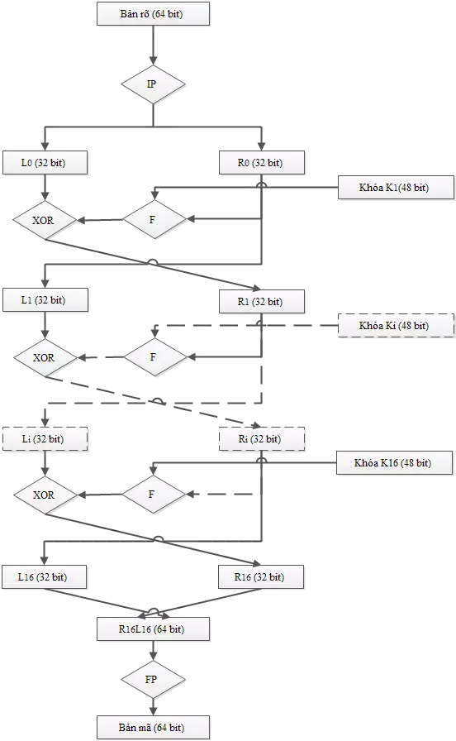

Hình 1: Sơ đồ mô tả thuật toán

### ****Quá trình mã hóa DES****

Chia thành 3 giai đoạn:

**Giai đoạn 1:**

Với bản rõ cho trước x, 1 xâu x’ sẽ được tạo ra bằng cách hoán vị các bit của x theo hoán vị ban đầu IP.

Tiếp theo x’ sẽ được chia thành 2 phần L0,R0. x’ = IP(x) = L0R0 Trong đó L0 là 32 bit đầu, R0 là 32 bit cuối.

**Giai đoạn 2:**

Tính toán 16 lần bằng 1 hàm xác định. Ta sẽ tính Li, Ri (1 ≤ i ≤ 16) theo quy tắc: Li = Ri-1. Ri = Li-1 XOR f(Ri-1, Ki). Với Ki là khóa được sinh ra ở quá trình tạo khóa, f là một hàm sẽ được trình bày ở phần sau.

**Giai đoạn 3:**

Áp dụng hoán vị kết thúc FP cho xâu bit R16L16 ta thu được bản mã y: y = FP(R16L16).

### ****Giải mã DES****

Quá trình giải mã của DES cũng tương tự quá trình mã hóa. Chỉ khác nhau ở: Li = Ri-1. Ri = Li-1 XOR f(Ri-1, K16-i+1). Như vậy khóa K của hàm F sẽ đi từ khóa K16 đến khóa K1.

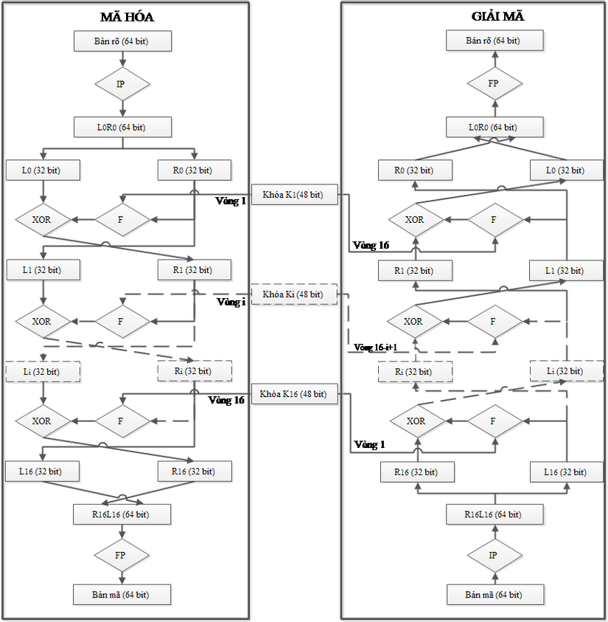

Hình 2: Sơ đồ quá trình mã hóa DES

# CHƯƠNG III: SƠ ĐỒ

## **Mô hình**

Hình 3: Sơ đồ TCP

## **Hình ảnh**

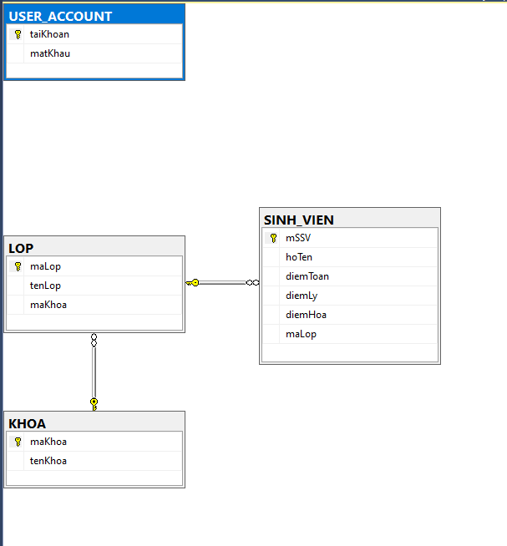

Hình 4: Diagram

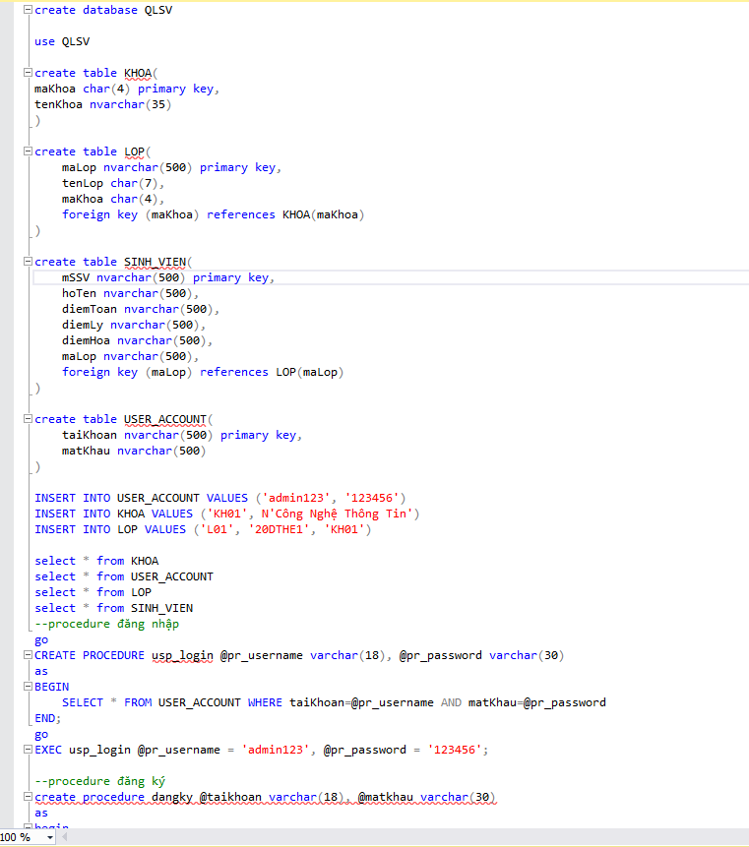

Hình 5: Query SQL

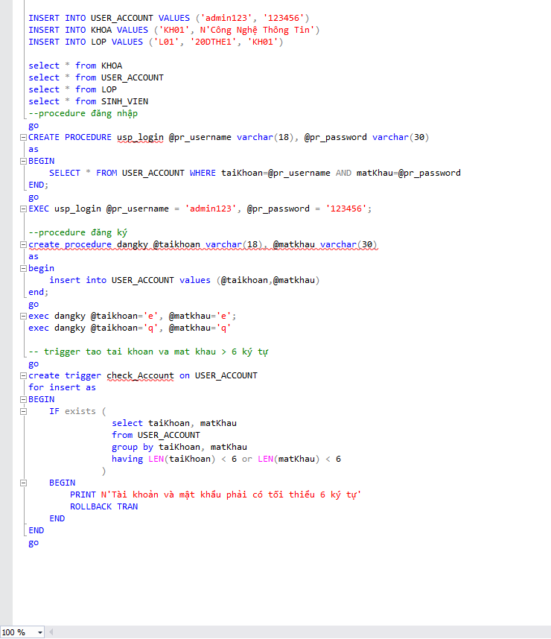

Hình 6: Query SQL

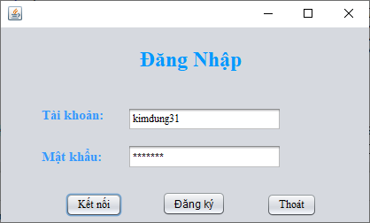

Hình 7: Form Đăng nhập

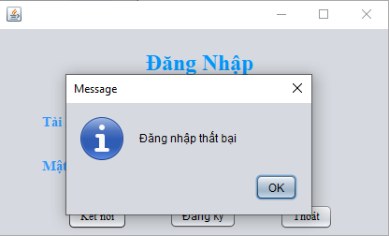

Hình 8: Thông báo đăng nhập thất bại

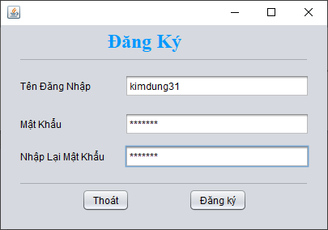

Hình 9: From Đăng ký

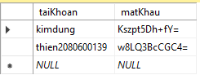

Hình 10:Database User

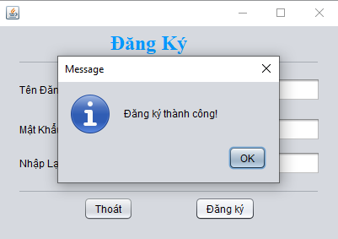

Hình 11: Thông báo đăng ký thành công.

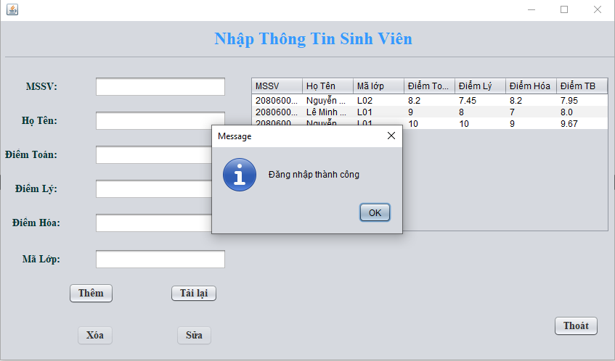

Hình 12: Thông báo đăng nhập thành công.

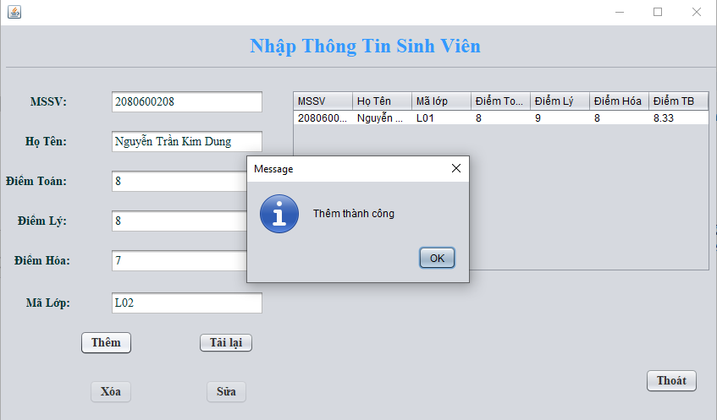

Hình 13: Thông báo thêm thành công.

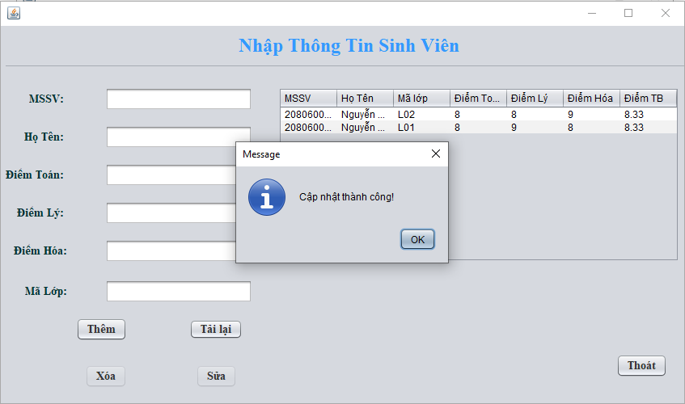

Hình 14: Thông báo cập nhật thành công.

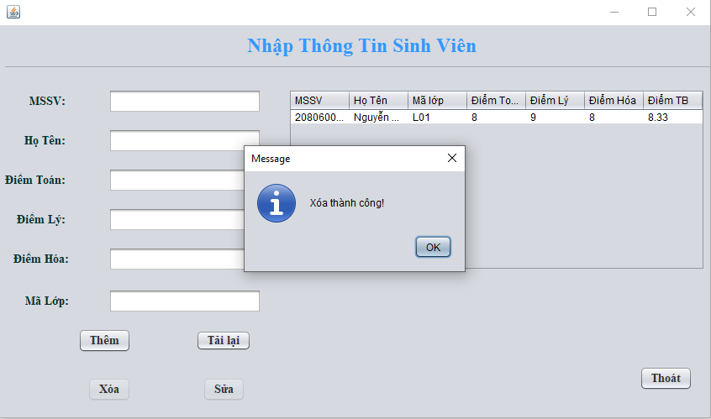

Hình 15: Thông báo xóa thành công.

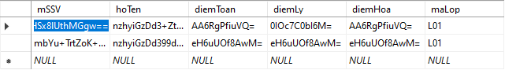

Hình 16: Database Sinh viên đã được mã hóa DES.

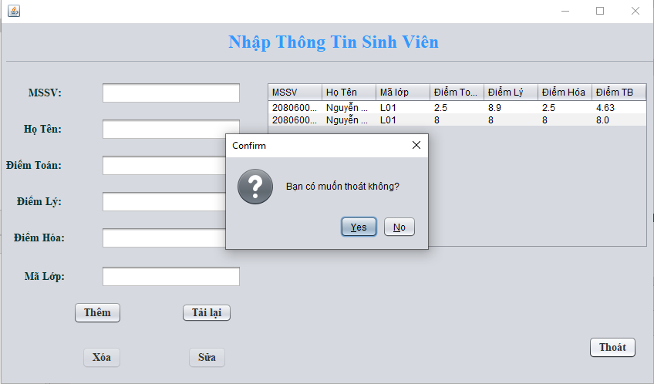

Hình 17: Thông báo thoát chương trình.

## **Kết luận và nhận xét**

**Ưu điểm:**

+ Đã thêm, xóa, sửa cho một sinh viên

+ Điểm có hàm procedure để bảo mật

+ Có sử dụng trigger để thông báo lỗi khi đăng ký mật khẩu và tên đăng nhập trên 6 ký tự

**Nhược điểm:**

- Đồ án còn có nhiều lỗi thiếu sót như:

+ Chưa có phân quyền cho user

+ Giao diện không được đẹp mắt

# CHƯƠNG IV: Nhận Xét

## **Hướng phát triển đề tài:**

Đứng trước xu hướng phát triển của công nghệ thông tin như vũ bảo, việc tin học hoá việc quản lý hành chính là vô cùng quan trọng và bức thiết. Nó sẽ giúp cho các cơ quan nhà nước giải quyết các công việc được nhanh chóng và hiệu quả. Ứng dụng cơ sở dữ liệu đã giải quyết được vấn đề đó. Với đề tài: Quản lý Sinh Viên, tuy chương trình cài đặt chưa được hoàn thiện các chức năng, song nếu có thời gian phát triển và hoàn thiện hơn thì chương trình này sẽ có ích rất nhiều giúp cho các nhân viên của trường trong công việc lưu trữ và thống kê sinh viên và nhân viên cũng như quản lý sinh viên một cách thuận tiện và dễ dàng hơn rất nhiều.

Hạn chế: Do thời gian thực hiện đề tài tương đối hạn chế nên chương trình không thể tránh được những thiếu sót nhất định. Hơn nữa trong quá trình vừa viết chương trình vừa tìm hiểu về ngôn ngữ SQL Server nên chưa thể tránh khỏi những thiếu sót.

Hướng phát triển đề tài: Để chương trình có thể hoạt động hiệu quả hơn cần dữ liệu phải được lưu trữ bằng hệ quản trị cơ sở dữ liệu có tính bảo mật hơn. Cần có sự kết hợp song song giữa quản lý nhân viên và sinh viên một cách chặt chẽ hơn để việc theo dõi và quản lý của trường học được tốt hơn.